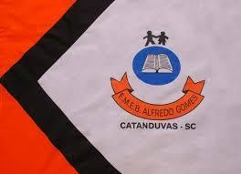 | ESCOLA MUNICIPAL DE EDUCAÇÃO BÁSICA ALFREDO GOMES.  DIRETORA: IVÂNIA NORA.  ASSESSORA PEDAGÓGICA: SIMONE ANDRÉA CARL.  ASSESSORA TÉCNICA ADM.: TANIA N. DE ÁVILA.  PROFESSOR: JONAS STRINGUI TOMBINI  DISCIPLINA: EDUCAÇÃO FISICA  CATANDUVAS – SC  ANO 2021

Jogo da catapulta de sacola
Objetivo: Coordenação motora, habilidade.
Materiais: 1 sacola plástica, 1 bolinha de papel e 1 pote.
Construção:
O aluno deve encher a sacola plástica, não encher toda, que ela fique um pouco murcha.
Jogo:
O aluno deve colocar a sacola no chão e colocar a bolinha de papel em cima, mais perto do fim da sacola e posicionar o pote na frente da sacola. Após deverá aperta a sacola fazendo com que a bolinha salte dentro do pote. Esse é o objetivo do jogo, fazer a bolinha cair dentro do pote usando a catapulta de sacola. Se for ficando fácil pode colocar o pote cada vez mais distante da sacola.
Bom jogo...

